LAPORAN TAHUNAN
2018



PUSAT RISET DAN PENGEMBANGAN PENDIDIKAN MATEMATIKA REALISTIK INDONESIA (PRP-PMRI)
UNIVERSITAS SYIAH KUALA
2018
LAPORAN PENYELENGGARAAN
THE 6TH SOUTH EAST ASIA DESIGN RESEARCH (SEA-DR) INTERNATIONAL CONFERENCE
27-28 JUNI 2018

Pendahuluan

Tantangan global saat ini menuntut siswa memiliki keterampilan abad ke-21 untuk memainkan peran mereka sebagai warga negara aktif di negara mereka sendiri dan warga negara internasional di 'dunia tanpa batas'. Keterampilan seperti itu mencakup pemikiran kritis, pemikiran kreatif, kemampuan komunikasi, dan keterampilan kolaborasi. Sistem pendidikan harus berkembang untuk membantu siswa berprestasi dalam mengembangkan keterampilan abad ke-21 tersebut melalui inovasi dalam pengajaran dan pembelajaran matematika, sains dan teknologi. Proses belajar mengajar harus melibatkan siswa dalam berbagai mata pelajaran dan menginspirasi mereka untuk melanjutkan dan mengembangkan pembelajaran di berbagai bidang
.

Isu-isu tersebut di atas menuntut lebih banyak usaha dalam penelitian dan publikasi terutama penelitian pengembangan di berbagai bidang termasuk matematika, sains dan teknologi. Oleh karena itu, South East Asia Design Research (SEA-DR) sebagai forum komunikasi penelitian pengembangan bekerjasama dengan Program studi Magister Pendidikan Matematika Universitas Syiah Kuala melaksanakan South East Asia Design Research International Conference ( the 6th SEA-DR) yang akan dilaksanakan pada tanggal 27 sampai 28 Juni 2018 di Banda Aceh. Konferensi Internasional ini mencakup aspek praktis dari penelitian pengembangan dalam bidang mathematika, sains dan teknologi dengan tema: “Menginspirasi siswa untuk belajar: Menerapkan pembelajaran matematika, sains, dan teknologi yang inovatif”.

The 6th SEA-DR bertujuan untuk mempertemukan para peneliti, akademis, guru, pelajar dan pendidik untuk saling bertukar pengalaman dan hasil penelitian mengenai semua aspek penelitian pengembangan. konferensi ini juga sebagai platform bagi pembuat kebijakan dan praktisi untuk mendikusikan inovasi dan tantangan praktis yang dihadapi dalam penerapan hasil penelitian.
SEA-DR conference merupakan konferensi tahunan yang telah dilaksanakan secara reguler sejak tahun 2013 atas inisiasi dari Utrecht University, Universitas Sriwijaya, dan Universitas Negeri Surabaya. Konferensi ini dilaksanakan oleh forum South East Asia Design Research (SEA-DR), yang anggota utamanya adalah dosen LPTK yang menjadi tim Pendidikatan Matematika Realistik Indonesia (PMRI) . Pada tahun 2018, tuan rumah SEA-DR conference adalah Program Studi Magister Pendidikan Matematika Fakultas Keguruan dan Ilmu Pendidikan Universitas Syiah Kuala bekerjasama dengan Pusat Riset dan Pengembangan Pendidikan Matematika Realistik Indonesia (PRP-PMRI) Universitas Syiah Kuala. Kegiatan ini terlaksana atas kerja sama antara Universitas Syiah Kuala dengan Utrecht University, Universitas Sriwijaya, Universitas Negeri Surabaya, Universitas Negeri Padang, Universitas Lambung Mangkurat, dan organisasi profesi di Australia yaitu Mathematics Education Research Group of Australasia (MERGA).

Mekanisme Pelaksanaan

Topik bahasan konferensi ini terdiri dari tiga sub-tema yaitu:

1. Penelitian pengembangan dalam bidang media pembelajaran matematika, sains dan teknologi
2. Penelitian pengembangan dalam bidang perangkat pembelajaran matematika sains dan teknologi
3. Penelitian pengembangan dalam bidang evaluasi pembelajaran matematika, sains dan teknologi

Konferensi ini menghadirkan empat orang keynote speaker International yang merupakan pakar dalam bidang penelitian pengembangan di bidang matematika, sain, dan teknologi, yaitu sebagai berikut.
1. Prof. Dr. Berinderjeet Kaur (NIE Singapore)

2. Prof. Maarten Dolk (Universiteit Utrecht, the Netherlands)

3. Prof. Dr. Lilia Halim (Universitas Kebangsaan Malaysia)

4. Dr. John Willison (University of Adelaide)
Pendaftaran peserta dimulai dari tanggal 20 Februari sampai tanggal 25 April 2018. Panitia menargetkan 400 orang akan berpartisipasi dalam konferensi ini dengan target jumlah makalah yang akan dipresentasikan sebanyak 200 makalah.

Konferensi ini juga menghadirkan 11 orang invited speaker dan invited paper baik dari dalam maupun luar negeri yang berasal dari lima negara, yaitu sebagai berikut.
Wanty Widjaja, Ph.D (Deakin University, Australia),

Prof. Dr. Ratu Ilma Indra Putri (Unsri),

Prof. Dr. Ahmad Fauzan (Universitas Negeri Padang),

Dr. Tatag Yuli Eko Siswono, M. Pd (Universitas Negeri Surabaya),

Yenita Roza, Ph. D (Unri),

Dr. Rahmah Johar, M. Pd (Universitas Syiah Kuala),

Dr. Ir. Dwi Sulisworo, M.T (UAD, Yogyakarta),

Dr. Atiek Winarti, M. Pd, M. Sc (ULM, Banjarmasin),

Wiwit Artika, M.Sc (Unsyiah),

Zetra Hainul Putra, M.Sc. (Unri/University of Copenhagen),

Destina Wahyu Winarti, M.Sc. (University of Canberra).

Pada konfrensi juga dilaksanakan workshop Writing Article dengan narasumber:

Prof. Dr. Zulkardi (Unsri),

Dr. Abdul Halim Abdullah (UTM Malaysia)

Untuk memudahkan peserta menyesuaikan makalah dengan Format IOP, di sela-sela konfrensi juga dilaksanakan Coaching Clinic dengan narasumber sebagai berikut:
Dr. Rully Charitas Indra Prahmana (UAD Yogyakarta),

Prof. Dr. Marwan (Unsyiah)

Makalah dan Poster

Makalah

Makalah yang masuk sebanyak 149 buah dari berbagai negara sebagai berikut.

1. Dari Malaysia sebanyak 6 orang dengan 4 makalah

2. Dari Brunei sebanyak 7 orang dengan 5 makalah

3. Dari Australia sebanyak 2 orang dengan 3 makalah
4. Dari Amerika sebanyak 1 orang dengan 1 makalah

5. Dari Denmark sebanyak 2 orang dengan 1 makalah

6. Dari Belanda sebanyak 1 orang dengan 1 makalah

7. Dari Indonesia sebanyak 140 makalah

Dari 149 makalah, sebanyak 17 makalah tidak dipresentasikan dengan berbagai alasan, sehingga jumlah makalah yang dipresentasikan sebanyak 132 makalah.
Poster

Poster yang masuk sebanyak 33 buah dan 32 buah dipajang selama konfrensi. Poster terabut berasal dari mahasiswa S2 Pendidikan Matematuka FKIP Unsyiah. Poster tersebut juga disertai dengan makalah yang akan dipublikasikan pada Prosiding SEADR yang akan ditayangkan secara on line melalui conference.unsyiah.ac.id dan diindex oleh Google Scholar.

Kepanitiaan

Konferensi ini didukung oleh kepanitian yang sangat lengkap terdiri dari International Steering Committee, Scientific Committee, dan Organizing Committee. Steering Committee dipimpin oleh Prof. Dr. Ir. Samsul Rizal, M. Eng selaku Rektor Universitas Syiah Kuala beserta pakar dari beberapa negara. International scientific committee dipimpin oleh Prof. Dr. Marwan dengan anggota scientific committee terdiri dari ilmuan dari berbagai negara seperti Indonesia, Malaysia, Singapura, Belanda, Australia dan Amerika (Daftar lengkap International Scientific Committee bisa dilihat di http://seadr.unsyiah.ac.id/international-scientific-committee/). Sedangkan kepanitia inti (Organizing Committee) dipimpin oleh Dr. Rahmah Johar (SK Kepanitiaan terlampir).

Sistem Penerimaan dan Penyeleksian Makalah

Peserta mengirim makalah lengkap melalui website konferensi (http://seadr.unsyiah.ac.id/#Authors). Makalah lengkap tersebut pertama kali akan dinilai oleh editor untuk memastikan scope dan format penulisannya sesuai dengan persyaratan yang telah ditentukan seperti tercantum dalam template ini http://seadr.unsyiah.ac.id/paper-template/. Jika makalah memenuhi kriteria yang telah ditetapkan tersebut, maka editor akan mengajukan untuk
dinilai oleh reviewer sesuai dengan keahlian mereka. Penulis akan menerima umpan balik dari reviewer berupa salah satu dari empat kemungkinan berikut ini:
1. Diterima tanpa perbaikan

2. Diterima dengan perbaikan minor

3. Diterima dengan perbaikan major

4. Ditolak

Makalah yang diterima dengan perbaikan harus mengirim makalah dengan parbaikan sebelum tanggal 6 Juni 2018.

Setelah presentasi, makalah yang terpilih akan dipublikasikan di jurnal internasional terindex scopus (Journal of Physics: Conference Series di bawah IOP) dan jurnal nasional terakrediatasi ( MoU/Surat pernyataan kerjasama terlampir). Makalah yang tidak memenuhi kualifikasi untuk dipublikasi di journal, akan di publikasi dalam prosiding terindex Google Scholar di website http://conference.unsyiah.ac.id.

Target Jurnal

Seperti yang disebutkan di atas, setelah presentasi, makalah akan dipilih oleh panitia dan mengomunikaiskan ke penulis untuk dipublikasikan dalam beberapa jurnal internasional dan jurnal nasional terakreditasi. Berikut ini nama-nama target jurnal (MoU/Surat Pernyataan publikasi terlampir)
1. Jornal of Physics: Conference Series (Terindex Scopus, Q3)

2. Journal IndoMS-JME (Akreditasi Nasional), Universitas Sriwijaya

3. Journal of Education and Learning (Akreditasi Nasional), Universitas Ahmad Dahlan

4. Jurnal Pengajaran Matematika dan Ilmu Pengetahuan Alam (Akreditasi Nasional), Universitas Pendidikan Indonesia
5. Jurnal Riset Pendidikan Matematika (Akreditasi Nasional), Universitas Negeri

Yogyakarta

Jadwal Kegiatan
Seperti disebutkan di atas, konferensi ini akan dilaksanakan pada tanggal 27 sampai 28 Juni

2018. Sedangkan proses pendaftaran dan pengiriman makalah dimulai sejak bulan Februari

2018. Tabel berikut ini memuat infomasi lengkap tentang tangal penting dan jadwal kegiatan. Tabel 1. Tanggal Penting
Kegiatan Waktu
Pengiriman makalah lengkap 20 Februari sampai 25 April 2018
Pengumuman hasil review 16 Mei 2018
Deadline Pendaftaran 6 Juni 2018
Deadline Pengiriman makalah hasil revisi 6 Juni 2018
Pelaksanaan konferensi 27 sampai 28 Juni 2018
Adapun jadwal kegiatan pelaksanaan konferensidapat dilhat pada Tabel 2 berikut. Tabel 2. Jadwal Kegiatan

Rabu, 27 Juni 2018
Kegiatan | Waktu
Registrasi | 08.00 - 08.50
Penyampaian profil FKIP Universitas Syiah Kuala dan Prodi  MPMAT | 08.50 - 09.00
Pembukaan Konferensi | 09.00 – 09.50
Coffee Break | 09.50 – 10.15
Plenary Session 1: Prof. Berinderjeet Kaur (Dr. Wanty Widjaja) | 10.15 – 11.15
Plenary Session 2: Prof. Lilia Halim (Dr. Mailizar) | 11.15 – 12.15
Poster Presentation | 12.15 - 12.45
Makan Siang | 12.45 - 14.00
Parallel Session 1 (7 kelas paralel) | 14.00 – 16.00
Istirahat | 16.00 - 16.30
Parallel Session 2 (7 kelas paralel) | 16.30 - 18.00
Gala Dinner  Pertemuan Alumni (Ikatan Alumni S3 Pendidikan Matematika  Universitas Negeri Surabaya) | 20.00-21.00
Kamis, 28 Juni 2018
Kegiatan | Waktu
Parallel Session 3 (5-7 kelas paralel) | 08.30 - 09.30
Coffee Break | 09.30 - 10.00
Plenary Session 3: Prof. Maarten Dolk (Prof. Dr. Ahmad Fauzan) | 10.00 – 10.45
Plenary Session 4: Dr. John Willison (Dr. Elizar) | 10.45 - 11.30
Invited Speaker Session (3 kelas paralel) | 11.30-13.00
Makan Siang | 12.45 - 14.00
Workshop tentang Penulisan Makalah untuk Publikasi Internasional  paralel workshop 1 (Prof. Dr. Zulkardi  paralel workshop 2 (Dr. Abdul Halim Abdullah) | 14.00 - 15.30
Istirahat | 15.30 – 16.00

Workshop/Coaching Clinic publikasi pada IOP, Journal of Physics | 16.00 - 17.45
Paralel workshop 1 (Dr. Rully Charitas Indra Prahmana)*  Paralel workshop 2 (Prof. Dr. Marwan)* | 16.00 - 17.45
Penutupan | 17.45 –  Selesai
City Tour ke Mesjid Raya Baiturrahman | 18.00-19.00
Pertemuan tim PMRI dan steering committe SEADR | 20.00 - 21.30

Note *artinya, semua peserta yang makalahnya berpotensi untuk masuk IOP diwajibkan ikut

Anggaran Biaya

Rekapitulasi biaya yang dianggarkan untuk SEA-DR conference adalah seperti pada Tabel 3.

Tabel 3. Rekapitulasi Rencana Anggaran Biaya SEA-DR Conference
No. | Komponen | Total Biaya (Rp)
1. | Honor
 | a. Honor Keynote  speaker, invited speaker, narasumber workshop, dan moderator | 37.600.000
 | b. Honor panitia | 33.200.000
2. | Perjalanan | 65.631.234
3. | Barang Habis Pakai | 207.001.600
4. | Peralatan Penunjang | 35.000.000
5. | Dan Lain Lain | 12.800.000
Total |  | 391.232.834

Pembiayaan pada Tabel 3 di atas ditanggung oleh beberapa sumber, seperti pada Tabel 4 berikut.

Tabel 4. Sumber Pembiayaan

No. | Sumber Biaya |  |  |  | Total Biaya (Rp)
1. | PNBP Prodi S2 Pendidikan |  |  |  | 119.681.920
1. | Matematika FKIP Unsyiah |  |  |  | 119.681.920
2. | BOPT | Prodi | S1 | Pendidikan | 12.200.000

 | Matematika FKIP Unsyiah
3. | Registrasi Peserta | 112.000.000
4. | Sisa IOP | 84.000.000
5. | Hibah PNBP Unsyiah | 75.550.914
Total |  | 391.232.834

LAMPIRAN

The Committee of 6th South East Asia Design Research International Conference (SEA-DR IC)
2018

Steering Committee and Advisory Board
Prof. Dr. Maarten Dolk (Universiteit Utrecht)
Prof. Berinderjeet Kaur (National Institute of Education Singapore) Prof. Lilia Halim (Universiti Kebangsaan Malaysia)
Dr. Wanty Widjaja (Deakin University)
Prof. Dr. Ir. Samsul Rizal, M. Eng (Syiah Kuala University) Prof. Dr. Djufri, M. Si (Syiah Kuala University)
Prof. Dr. R.K Sembiring (Institut Pengembangan Pendidikan Matematika
Realistik Indonesia)
Dr. Y. Marpaung (Sanata Dharma University) Prof. Dr. Zulkardi, M. I. Kom, M.Sc. (Sriwijaya University)
Prof. Dr. Sutarto Hadi, M.Si., M. Sc. (Lambung Mangkurat University) Prof. Dr. Dian Armanto, M.Pd, M.Sc. (Universitas Negeri Medan)
Prof. Dr. Ahmad Fauzan, M.Pd, M.Sc (Universitas Negeri Padang)
Prof. Dr. Turmudi, M.Ed, M.Sc. (Universitas Pendidikan Indonesia) Prof. Dr. Ratu Ilma Indra Putri, M.Si. (Sriwijaya University)
Dr. M. Ikhsan, M.Pd. (Syiah Kuala University)

Organizing Committee
Conference Chair : Dr. Rahmah Johar, M.Pd.
Conference Co-Chair : Dr. Anwar, M.Pd.
Secretary : Dr. Mailizar, M. Ed. Vice Secretary : Elizar, Ph.D.
Treasurer : Dr. Cut Morina Zubainur, M.Pd
Vice Treasurer : Suhartati, M. Pd

Scientific Committee/Reviewer
Scientific Committee Chair :
Prof. Dr. Marwan, M. Si (Syiah Kuala University)
Scientific Committee Member :
Prof. Rohaida Mohd. Saat (University of Malaya) Prof. Dr. Musri Musman, M.Sc. (Syiah Kuala University) Prof. Dr. Muchlisin Z.A, M.Sc. (Syiah Kuala University)
Prof. Dr. Adlim, M.Sc. (Syiah Kuala University) Dr. Cathy Wissehr (University of Arkansas)
Dr. Abdul Halim Abdullah (Universiti Teknologi Malaysia) Dr. Ariyadi Wijaya, M.Sc. (Universitas Negeri Yogyakarta)
Dr. Al Jupri, M.Sc. (Universitas Pendidikan Indonesia) Dr. Tatag Yuli Eko Siswono, M.Pd. (Universitas Negeri Surabaya)
Dr. Yenita Roza, M.Sc. (Universitas Riau)
Dr. Shintia Revina, M.Sc. (Universitas Kristen Atma Jaya) Dr. Neni Mariana, M.Sc. (Universitas Negeri Surabaya)
Dr. Rooselina Ekawati, M.Sc. (Universitas Negeri Surabaya)
Dr. Nasrullah Idris, M.Eng. (Syiah Kuala University)
Dr. Hongki Julie, M.Si. (Sanata Dharma University) Dr. Taufik Fuadi Abidin, M.Tech. (Syiah Kuala University)
Dr. Rully Charitas Indra Prahmana (Universitas Ahmad Dahlan) Dr. Supriatno, M.Si. (Syiah Kuala University)
Dr. Said Munzir, M.Eng.Sc. (Syiah Kuala University)
Dr. Suhartono, M.Sc. (Syiah Kuala University)
Aysenur Alp (Middle East Technical University) Zarlaida Fitri, M.Sc. (Syiah Kuala University)
Veronika Fitri Rianasari, M.Sc. (Sanata Dharma University)
Meliasari., M.Sc. (Universitas Negeri Jakarta) Zetra Hainul Putra, M.Sc. (Universitas Riau)
Destina Wahyu Winarti, M.Sc. (University of Canberra) Fridgo Tasman, M.Sc. (Universitas Negeri Padang)
Achmad Badrun Kurnia, M.Sc. (STKIP PGRI Jombang) Mulia Putra, M.Pd., M.Ed. (STKIP BBG Meulaboh) Rita Novita, M.Pd. (STKIP BBG Banda Aceh)
Bustang Buhari, M.Sc. (Universitas Negeri Makassar)
Intan Kemala Sari, M.Pd. (STKIP BBG Banda Aceh)

Keynote Speakers

Prof. Berinderjeet Kaur (National Institute of Education, Singapore) Prof. Maarten Dolk (Utrecht University, the Netherlands)
Prof. Lilia Halim (University Kebangsaan Malaysia, Malaysia) Dr. John Willison (The University of Adelaide, Australia)

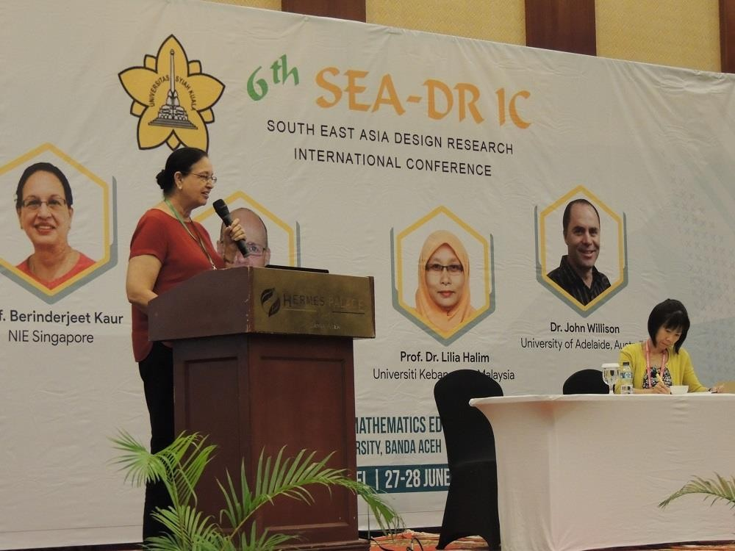

Figure 1. Prof Berinderjeet Kaur from National Institute of Education, Singapore, delivering her keynote talk

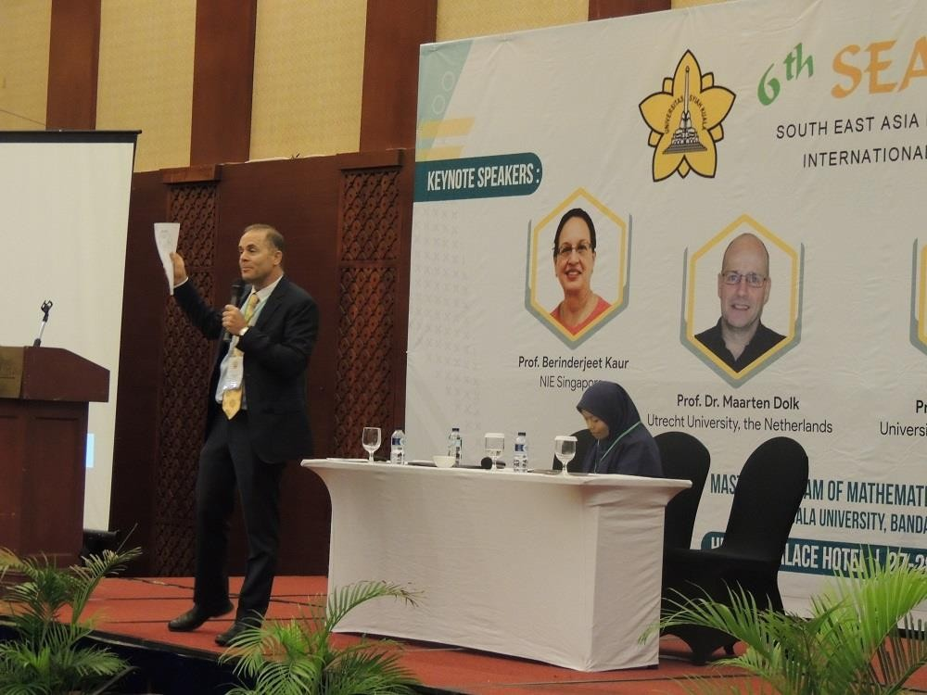

Figure 2. Dr. John Willison from the University of Adelaide, Australia, delivering his keynote talk

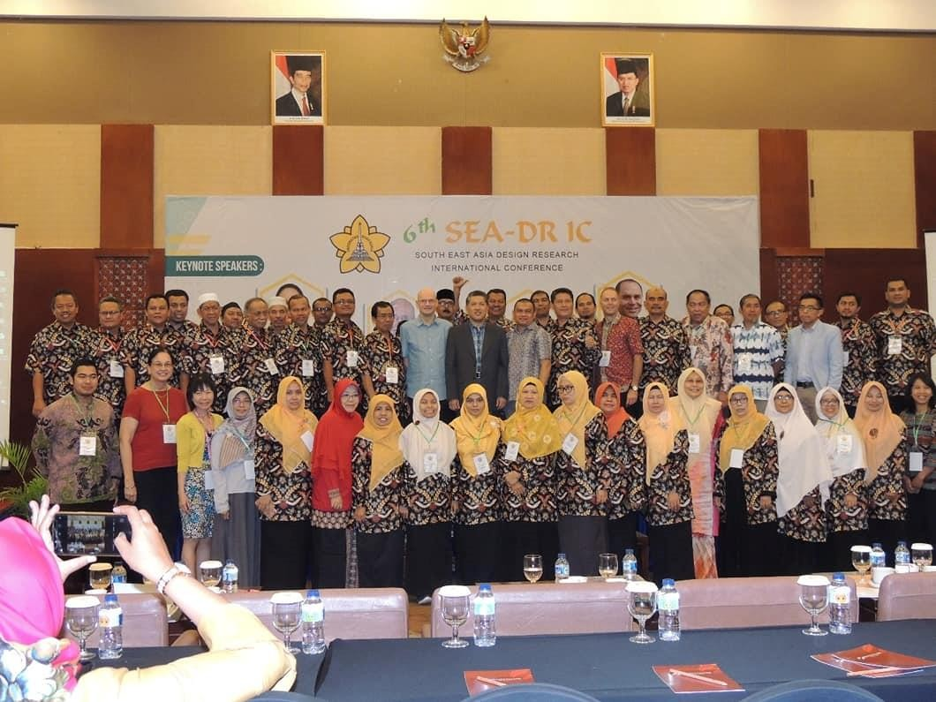

The Committee of SEADR International Conference
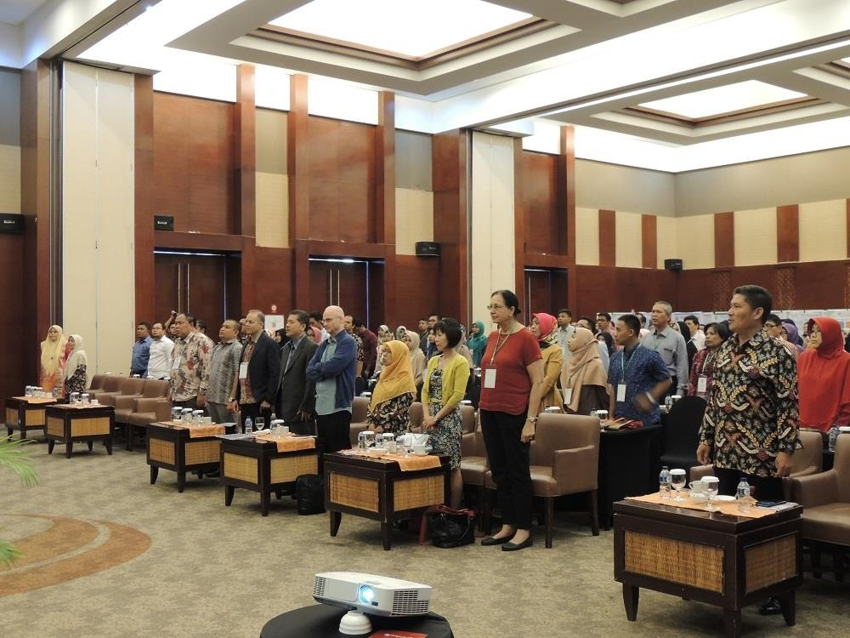
Figure 3. Opening ceremony

Figure 4. Participants attending one of the keynote sessions

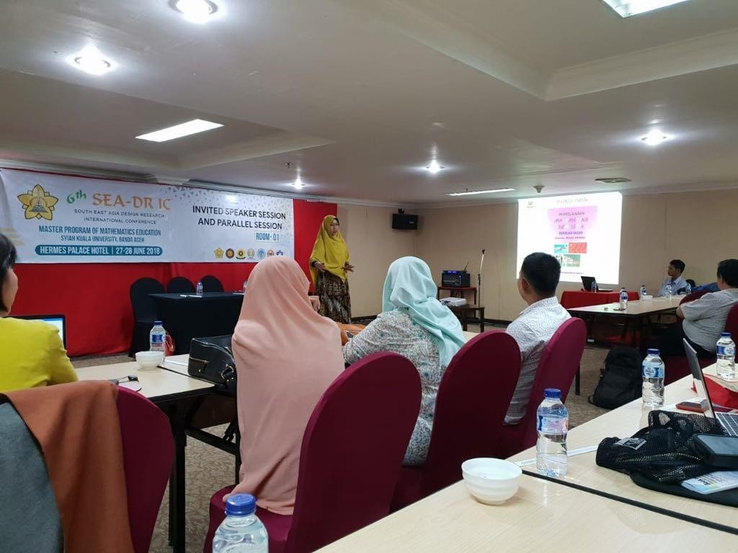
Figure 5. One of the participants delivering her talk in a parallel session
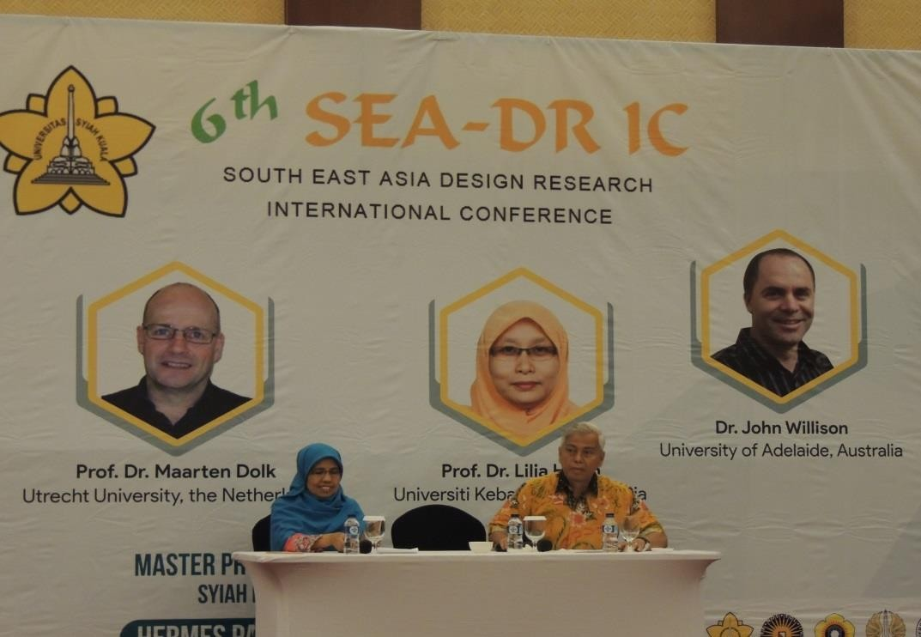
Figure 6. The chair (DR. Rahmah Johar ) and Prof Dr. Zulkardi (on of the steering committees)
announcing the next SEA-DR conference

